INTRODUCCIÓN:
Dentro del reino Unido se maneja la creencia verdadera a ficticia, un engaño más del enemigo, todo con la finalidad de no ser expandido los conocimiento, realmente satánico ya que esta practica lo celebran las más poderosas brujas del mundo entero en el País de Inglaterra Cuna del Halloween, toda practica en cuanto a vestimenta, disfraces son con la finalidad de presentación para un pacto Satánico hereditario, los brujos se disfrazan para recibir los poderes es decir si muchas personas el 31 de Octubre se disfrazan ignorantemente los padres entrega una maldición a tus seres queridos, (ellos disfrazan a sus hijos), pero por consiguiente este 31 de Octubre es netamente para sus trabajos mas poderosos en la era satánica, esta es la festividad para trabajar en las ciencias ocultas, entregar almas al Diablo y el 25 de diciembre donde por error la humanidad entrega obsequios, regalos, los brujos esta fecha es para la entrega de poderes, así como Dios entrega su espíritu Santo y sus respectivos Dones ellas lo entregan de esa forma. Ahora conocen la tradición Inglesa. Hemos copiado toda una tradición ancestral de una cantidad de siglos determinada. Todo lo que nos rodea tiene algo subliminal analiza tu entorno y pide a Dios una claridad de que es de ÉL y que no.
Que Dios les bendiga grandemente y este material es verdadero, presento a brujos poderosos (sentido figurado).
ELISABETH SAWYER

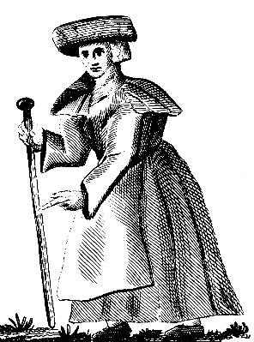

No se sabe exactamente el año en que nació pero se cree que fue ejecutada en 1621. Elisabeth Sawyer, también conocida como la "bruja de Edmonton" fue acusada de embrujar a niños y ganados de los vecinos, porque estos se negaron a comprarle escobas. Tras múltiples acosos confesó ser una bruja, por lo que la colgaron. Entre sus confesiones estaban que el diablo se le aparecía, se le manifestaba en forma de perro: “Cuando se me acercaba ladrando, ya había hecho la maldad que yo le había pedido. Yo le acariciaba el lomo, y entonces él se me acercaba moviendo la cola, como si estuviera contento”
.
MARIE LAVEAU
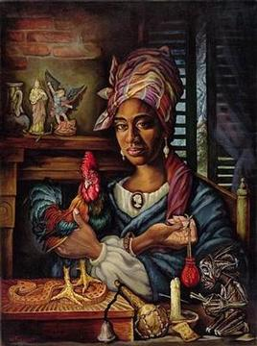

Marie Laveau, mujer de color quien siguió los pasos de su madre y se convirtió en reina del voodoo. Es interesante notar que hasta la muerte de su primer esposo, Marie trabaja como peluquera en un pequeño salón de Nueva Orleans y que al parecer su negocio adelantaba a pasos acelerados. Alrededor de éste período, comienza a interesarse por las artes ocultas y enfoca toda su atención a la práctica del Vodoo. Se cree que su interés nace de su profunda curiosidad por el misterio que encierra la muerte. Ella aprendió de su madre, los misterios del culto vudú, Era considerada como la gran jefa de Nueva Orleans. Dirigía la mayor parte de las actividades de su casa de la calle Santa Ana. Recibía allí el día entero una cantidad enorme de clientes. Usaba los más diversos amuletos, que vendía cuando ejecutaba sus servicios. Los precios de sus servicios dependían de la situación económica de los clientes. Algunos costaban hasta quinientos dólares. La muerte de un enemigo costaba, como mínimo, mil dólares. Mató a mucha gente y, según dicen, tenía el poder de maldecir a las personas hasta la cuarta generación

JOAN WYTTE

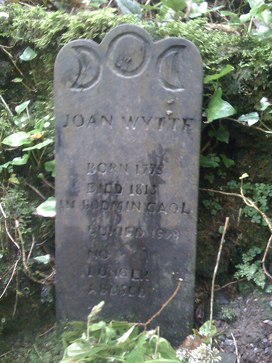

Conocida también por el sobrenombre de "El hada luchadora de Bodmin". Mujer de Cornualles. Se decía que era clarividente y la que la gente acudía a ella para adivinar su futuro y sanarse de múltiples dolencias. Era conocida por visitar a menudo un pozo santo donde ella colgaba unas vendas procedentes de una persona enferma en todas las ramas de los árboles, y así favorecer su curación. Su caracter se agrió como resultado de un problema en los dientes. Se volvió muy colérica y solía gritar a la gente. Finalmente, estuvo implicada en una discusión con la gente del pueblo, en la que golpeó con gran fuerza a muchos de los implicados. Por este motivo, fue encarcelada muriendo poco después debido a la situación de las prisiones. Cuando murió su cuerpo fue disecado y el esqueleto colocado en un ataúd. Por lo visto, años después se utilizó su ataúd para una sesión de espiritismo que salió mal y en el que, según la historia, se despertó el cuerpo de la bruja asaltando a los participantes. Más tarde, sus restos fueron a parar a un museo de brujería, hasta que las exhibiciones empezaron a experimentar fenómenos de poltergeist, dado que según un medium, la bruja deseaba ser debidamente enterrada. Hoy en día, el ataúd vacio sigue en la exhibición junto a una placa con la historia.

ISABEL GOLDIE

Se dice que ella tenía sostenía relaciones sexuales salvajes con el diablo, el cual la había iniciado en el arte de la brujería. Ella confesó esto varias veces pero muchos pensaron que eran historias inventadas por ella ya que su juego se le había salido de las manos. Sin embargo, no hay expedientes en cuanto a que le sucedió o como la ejecutaron, probablemente debido a la época y lo obsceno de sus confesiones la colgaron
.
JUANA DE ARCO

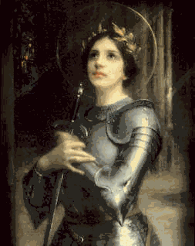
Juana de Arco nació el 6 de enero de 1412 en Domrémy-les-Greux, Francia. Hacia los trece años de edad comenzó a tener visiones deslumbradoras, en las que oía voces divinas que le aconsejaban fuese buena y piadosa, puesto que era la elegida para "salvar a Francia y hacer consagrar al Delfín" (Carlos VII). Enfrenta al ejército inglés y logra romper el sitio de Orleáns, y como consecuencia de éste triunfo, el rey de Francia es coronado en la ciudad de Reims.
El obispo Cauchon, afiliado al partido inglés, logró iniciar un proceso eclesiástico contra Juana. Los interrogatorios duraron largos meses. El texto de aquel proceso, que todavía se conserva, demuestra la serie continuada de maquinaciones puestas en juego para condenarla. Fue sentenciada a muerte en la hoguera por "herejía, rebeldía, apostasía e idolatría". El día 30 de mayo de 1431, Juana de Arco fue sacada de la cárcel para ser quemada en la Plaza del Mercado Viejo de la ciudad de Ruan. La pira era más alta que de costumbre a fin de prolongar los tormentos, cosa que al propio verdugo pareció muy mal.
Cuando las llamas rodearon su cuerpo, después de haber besado con gran fervor y repetidamente el crucifijo, exclamó: - ¡Jesús! ¡Jesús!... Éstas fueron sus últimas palabras. Juana tenía sólo 18 años. El cuerpo quedó consumido por las llamas y sus cenizas fueron arrojadas al Sena. El mismo Carlos VII, al recobrar la ciudad de Ruan mandó revisar el proceso de Juana de Arco, que fue declarado injusto. Era lo menos que podía hacer. En nuestros días la "Doncella de Orleans" es venerada en los altares como Patrona de Francia.
Fue canonizada en 1920 por el papa Benedicto XV. Su fiesta se celebra el 30 de mayo, día de su ejecución.
LA VIEJA DOROTHY CLUTTERBUCK
Clutterbuck era considerada la mayor sacerdotisa de un grupo de brujas y de iniciar a muchas en el arte de la hechicería. Otros consideraban que en realidad encubría a la verdadera adoradora del diablo, una mujer llamada Dafo. Sin embargo, Clutterbuck fue una mujer muy respetada y rica. De hecho, a su muerte dejó una herencia de más de 60.000 libras, que en su época suponían una enorme fortuna.
MADRE SHIPTON

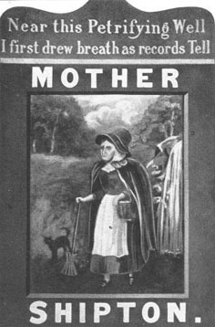

No existe referencia de ella antes del 1641, aunque según el folklore si se tiene constancia de sus poderes. Muchas mujeres dijeron ser ella, pero los pasos se encaminaron hacia una mujer llamada Ursula Southill. Úrsula nació en Inglaterra en 1488, se dice que era tremendamente fea y debido a su nada agraciada apariencia, llegaron a decir que era hija de Satanás; su madre Agatha Southill ya fue considerada una bruja poderosa. Desde niña demostró sus habilidades psíquicas, las utilizaba siempre para ayudar a otras personas. Se cree que durante el 1512 contrajo matrimonio con un constructor de gran fortuna llamado Tobias Shipton. Se hizo popular gracias a sus pronósticos, en su mayoría llegaron a ser impresos, popularmente la llamaban la Profetisa Norteña. Actualmente no se conservan aquellos panfletos originales.
Las supuestas profecías de la Madre Shipton son introducción de la patata, la invención del aeroplano y el telégrafo, la derrota de la Armada española en 1588, el incendio de Londres en 1666 e incluso profetizó su muerte. Muchas de sus profecías se refieren a los avances tecnológicos y a un desastre a nivel mundial en el que la humanidad comenzaría de nuevo

MARGARET JONES

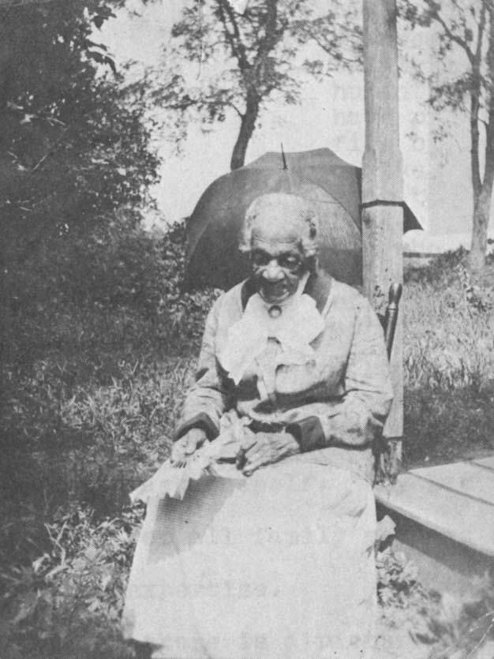

Fue la primera bruja que se ejecutará en colonia de la Bahía de Massachusetts, la acusaron de ser una bruja después de que los pacientes bajo su cuidado pues se consiguieron más enfermos y la razón de ello fue porque tomaban las medicinas recetadas por ella

LA BRUJA DE BLAIR

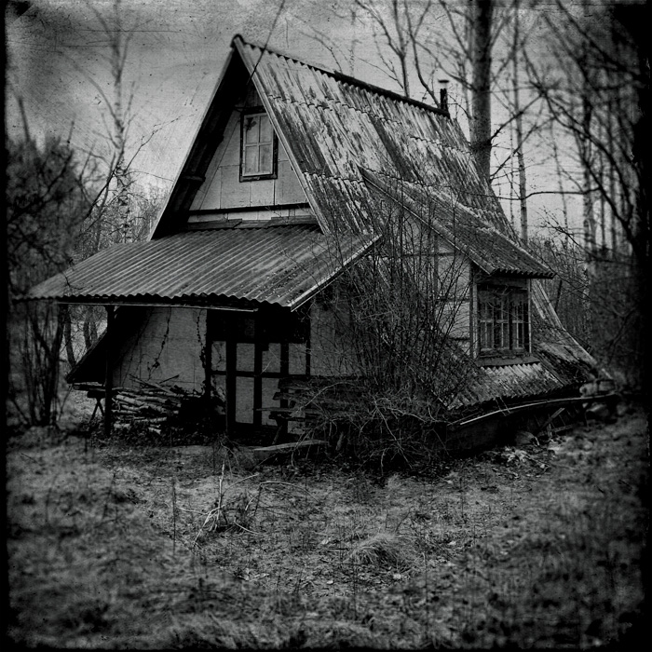

Durante el mes de febrero del año 1785, en el pueblo llamado Blair (Maryland, Estados Unidos), unos niños denunciaron que una anciana del lugar, llamada Elly Kedward, los había engañado para que fuesen a su casa, donde procedió a extraerles sangre. Los niños denunciaron el hecho en cuanto tuvieron contacto con sus padres, y ellos hicieron lo propio ante las autoridades del lugar. Ante la evidencia (las heridas de los niños), los habitantes de Blair reaccionaron con asombrosa rapidez: de acuerdo con las normas y leyes del lugar, la expulsaron del pueblo, aunque de una forma muy sádica: Kedward fue atada a una pequeña carretilla, y en ella fue empujada hasta los bosques del lugar, para luego ser abandonada a su suerte en un invierno que fue especialmente crudo. Los lugareños dieron por hecho que la supuesta bruja habría muerto de frío, hambre, o de alguna otra forma, por lo que no se preocuparon demasiado. En noviembre de 1786, más de un año después del abandono de Elly Kedward, la hija del magistrado de Blair desapareció sin dejar rastros durante la primera noche en que nevó. Una semana más tarde, sucedió lo mismo con el principal acusador de Kedward. Pero eso no fue todo, sino que, para el final del invierno, casi la mitad de los niños del pueblo habían desaparecido misteriosamente, incluyendo a todos los que denunciaron a la bruja. Temiendo una maldición, gran parte de los habitantes de Blair huyeron en cuanto mejoró el tiempo y juraron no volver a pronunciar el nombre de Elly Kedward.
Años después ocurren una serie de sucesos, en su mayoría desapariciones entre las cuales se encuentran Eilleen Treacle una niña de 10 años la cual se sumergió en el rio cercano a la casa de la bruja, nadie jamás volvió a verla, pero desde su desaparición, el arrollo se vio obstruido por una increíble cantidad de ramas grasientas que afectaban la potabilidad y pureza del agua. En 1886 se encontró un grupo de campistas en coffin rock, un lugar cerca del bosque, los cadáveres estaban atados entre sí en forma pentagonal, y todos habían sido brutalmente destripados. En 1941 se descubren los cadáveres de 7 niños en una cabaña construida en el mismo lugar donde abandonaron a Elly Kedward, algunos de los cadáveres mostraban signos de violencia y otros habían sido destripados; la cabaña pertenecía a Rustin Parr el cual fue acusado de los asesinatos y en su defensa admitió que en su cabeza escuchaba la voz de una anciana la cual lo guió hasta los cuerpos de los niños, Parr fue enviado a la horca. La gente del lugar cuenta que Parr, una vez secuestrados los niños, los llevaba de a dos al sótano de la cabaña. Allí, colocaba uno en un rincón, porque no podía soportar sus miradas. Mataba al que estaba junto a él, y luego hacía lo propio con el que se encontraba en el rincón.
Y finalmente la historia mas famosa es la de un grupo de cineastas (son Heather Donahue, Joshua Leonard y Michael Williams) quienes estaban interesados en la veracidad de la historia, se dirigieron hasta el pueblo y entrevistaron a algunos de sus habitantes entre los cuales se encontraba Mary Brown, una anciana que es tomada por loca en esa población. Brown aseguró que un día, mientras observaba el cielo recostada en un montón de hojas del bosque, sintió una extraña presencia junto a ella. Cuenta que pudo ver a una extraña mujer totalmente cubierta de pelo, resultado de una mezcla entre un humano y una bestia. Brown asegura que la mujer en cuestión era Elly Kedward, la bruja de Blair. El 21 de octubre, los tres cineastas se adentran en el bosque del lugar con el objetivo de encontrar Coffin Rock, el lugar donde se realizó la extraña masacre de un grupo de rescate. Ellos debían de haber regresado el día 23; sin embargo, llegó el 25 de octubre, y no hubo ningún rastro de ellos. Las autoridades encuentran el coche de Joshua Leonard al borde de la carretera. Un día después, los familiares de los desaparecidos denuncian la situación. La policía del estado de Maryland se encarga de la búsqueda, acción que es llevada a cabo durante tres días por un total de cien hombres, aunque no encuentran rastros de ellos.
El 16 de octubre de 1995, un estudiante de antropología encuentra varios elementos de filmación que, supieron después de ver las cintas, fueron utilizados por los tres cineastas para realizar el documental. Las cosas estaban enterradas bajo una vieja cabaña; la misma en la que habían matado a los siete niños. No hay rastro de los cuerpos de los estudiantes. La policía ve las cintas de filmación y determina que, en efecto, pertenecieron al grupo de estudiantes de cine. Realizaron una recopilación de algunas escenas de ellas, que fueron entregadas a los familiares. Sin embargo, la investigación no avanzó, por supuesta falta de pruebas. Un año más tarde se hace público un segundo fragmento de la filmación, pero la investigación sigue sin avanzar. Finalmente, el caso se da por cerrado. Las familias reciben la totalidad de las filmaciones, pero los cuerpos de Heather Donahue, Joshua Leonard y Michael Williams jamás fueron encontrados.

